Runeking

En función del feeback de mis pares la semana pasada, e interiorizándome mas en la dificultad del balanceo e IA en un [DCCG](https://en.wikipedia.org/wiki/Digital_collectible_card_game), opte por indagar acerca de como simplificar el videojuego en torno a la mecánica del empleo de runa vikingas como cartas binarias.

Consecuencia del trabajo de relevamiento y testeo de otros videojuegos recientes del género e inspirado por el modo campaña de [the elder scrolls : legends](https://legends.bethesda.net/en), doy a conocer una imagen del prototipo a construir.

Se busca construir una propuesta similar a [Rollpath](https://rollpath.com/) donde el flujo de los acontecimientos esté determinado por las runas “tiradas por el jugador”.

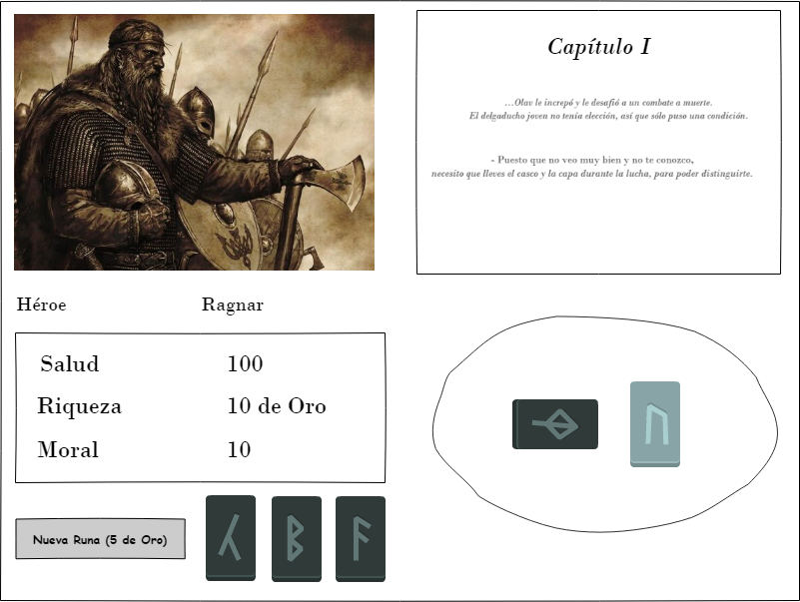Las 25 runas del juego tienen dos posibilidades de arrojarse, advirtiendo la dualidad característica de su [mitología](https://www.elmagoarcano.com/runas/significado-de-las-runas).

El héroe cuenta con tres atributos:

* Salud: Si la misma llega a 0 se acaba la partida.
* Riqueza: Atributo que permite obtener nuevas runas.
* Moral: Atributo de resistencia.

La condición de victoria es superar el capítulo, para ello existirán distintas posibilidades, el jugador ira descubriendo el impacto de como y cuando jugar cada runa.

Existirán acontecimientos poco fortuitos que afecten al jugador negativamente, la misma puede ser.

* De ataque directo: Acontecimiento que disminuyen la salud del héroe.
* De ataque indirecto: Ataque que disminuye la riqueza del rival.

El impacto de un ataque puede ser disminuido si la moral es alta, no obstante, la sucesión de ataques puede disminuir la moral del jugador.

Actualmente me encuentro construyendo el prototipo del primer capítulo.